ΤΕΣΤ ΓΕΩΜΕΤΡΙΑΣ Α’ ΤΕΤΡΑΜΗΝΟΥ
ΕΜΒΑΔΑ 2
Καθηγητής: Καραφέρης Ιωάννης
Βαθμός ............................................  Βαθμολογητής  ………………………………… | Ονοματεπώνυμο ...............................................................
Β’ Γυμνασίου ΟΜΑΔΑ Α’
Ημερομηνία ......................................................................

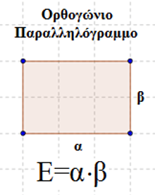  Να συμπληρώσετε τον διπλανό πίνακα: | Μήκος ορθογωνίου Πλάτος ορθογωνίου Περίμετρος ορθογωνίου Εμβαδόν ορθογωνίου  12 m 10 m  17 m 44m  9 m 45 m²  33 m 330 m²

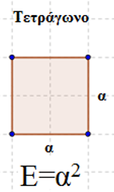  Να συμπληρώσετε τον διπλανό πίνακα: | Μήκος τετραγώνου Περίμετρος τετραγώνου Εμβαδόν τετραγώνου  12 m  44m  49 m²

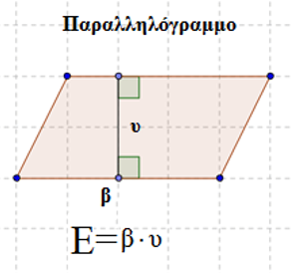  Να συμπληρώσετε τον διπλανό πίνακα: | Βάση πλαγίου Ύψος πλαγίου Εμβαδόν πλαγίου  7 m 4 m  9 m 45 m²  3 m 30 m²

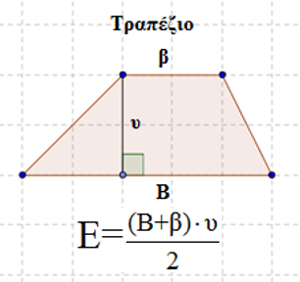Να συμπληρώσετε τον διπλανό πίνακα: | Βάση μικρή τραπεζίου Βάση μεγάλη τραπεζίου Ύψος τραπεζίου Εμβαδόν τραπεζίου  12 m 10 m 2 m  17 m 4 m 40 m²  9 m 8 m 40 m²  11 m 9 m 400 m²

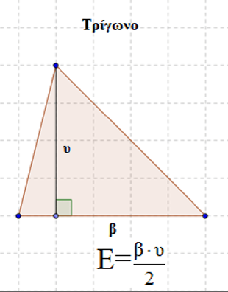  Να συμπληρώσετε τον διπλανό πίνακα: | Βάση τριγώνου Ύψος τριγώνου Εμβαδόν τριγώνου  12 m 10 m  9 m 45 m²  10 m 50 m²

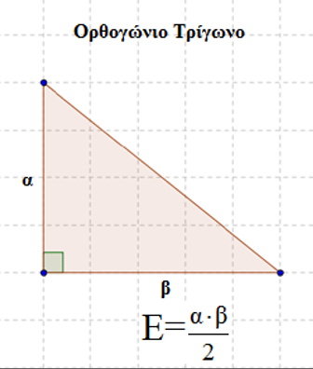  Να συμπληρώσετε τον διπλανό πίνακα: | Βάση τριγώνου Ύψος τριγώνου Εμβαδόν τριγώνου  10 m 10 m  10 m 100 m²  10 m 200 m²

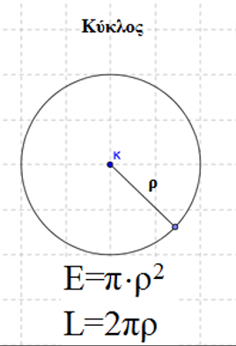  Να συμπληρώσετε τον διπλανό πίνακα: | ακτίνα Εμβαδόν κύκλου  10 m  3,14 m²

Καλή Επιτυχία

